INDICAÇÃO Nº 228/2021

Indica ao Poder Executivo Municipal,
estudo para manutenção e força tarefa em todas as ruas do Distrito Industrial Lagoa Seca, principalmente na rua da Blenda, próximo ao bairro São Fernando, neste município.

Excelentíssimo Senhor Prefeito Municipal,

Justificativa:

Empresários locais em contato comigo estão solicitando atenção da prefeitura nestes locais que foram fortemente atingidos pelas aguas das chuvas dos últimos dias e solicitam melhorias.

Plenário “Dr. Tancredo Neves”, em 19 de janeiro de 2021.

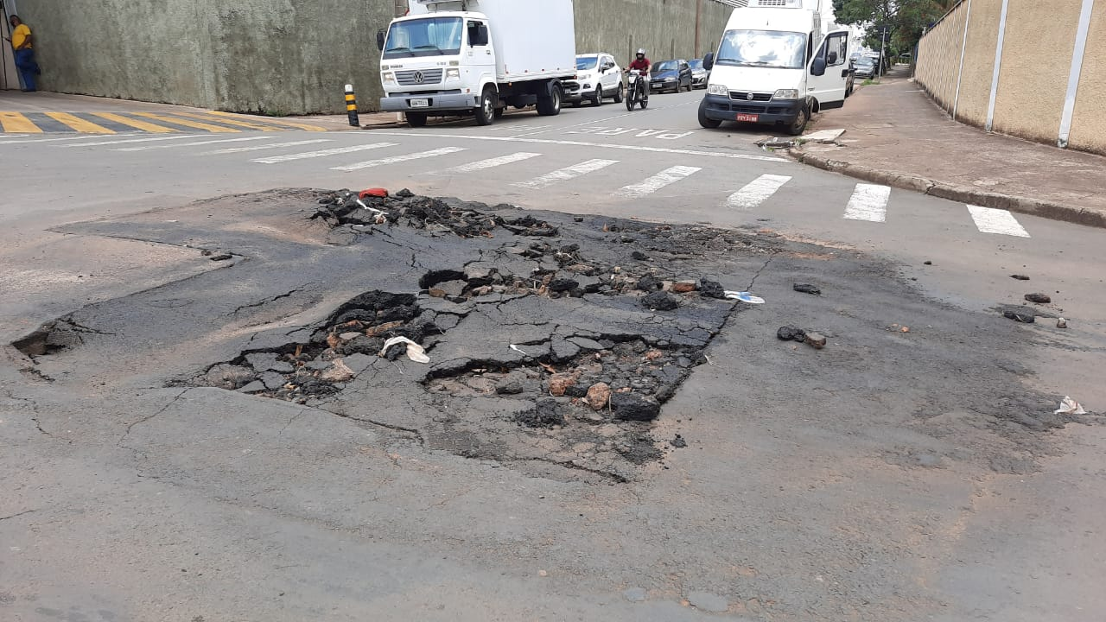

Celso Ávila (PV)

-vereador-

